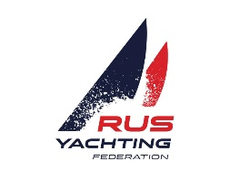
НАЦИОНАЛЬНАЯ ПАРУСНАЯ ЛИГА –
ПЕРВЫЙ ЭТАП

15-17 мая 2015г.
г. Москва

ОФИЦИАЛЬНЫЕ РЕЗУЛЬТАТЫ
16 мая 2015 г.
9-12 МЕСТА

КОМАНДА | ГН.1 | ГН.2 | ГН.3 | ОЧКИ | МЕСТО
СПОРТЦЕХ | 1 | 2 | 5 | 3 | 9
ОЧКИ | 1 | 1 | 1
NAVIGATOR SAILING TEAM 2 | 2 | 5 | 6 | 8 | 10
ОЧКИ | 2 | 2 | 4
КОНАКОВО РИВЕР КЛАБ | 6 | 1 | 2 | 8 | 11
ОЧКИ | 3 | 3 | 2
ЗАБАВА | 5 | 6 | 1 | 11 | 12
ОЧКИ | 4 | 4 | 3

